# 编辑：YY

本文叙述皆有官方信源，为了读者有更好体验放在了文章后缀！

**“一失足成千古恨”，这句话用在她的身上，显得格外贴切。**

**当别人35岁还在想办法红的时候，她就已经经历了从“嫩模”到“顶流”再到“嫩模”的轮回。**

**昔日万人追捧的女王，今天遭人唾骂的“失德艺人”，她到底如何沦落至此？**



**而她的上位史也远比你想象中的要更精彩，整容、插足、世纪婚礼。**

**背靠“大树”的她早已忘记了自己的初心，蹩脚的演技，嚣张的行为。**

**是离婚还是德不配位，为何在离开黄晓明后，杨颖活成了内娱最大的笑话？**



# 混血儿的模特路

**说起杨颖，她的经历总会让人觉得有些传奇。**

**尽管从小就立志想成为一个明星，可真正让她走上这条路的原因竟是因为“钱”。**

1989年，杨颖出生了，有着四分之一德国的血统，让她的长相从小就备受瞩目。

父亲是香港人，可由于工作原因，她从小就过上了上海香港两地跑的漂泊生活。

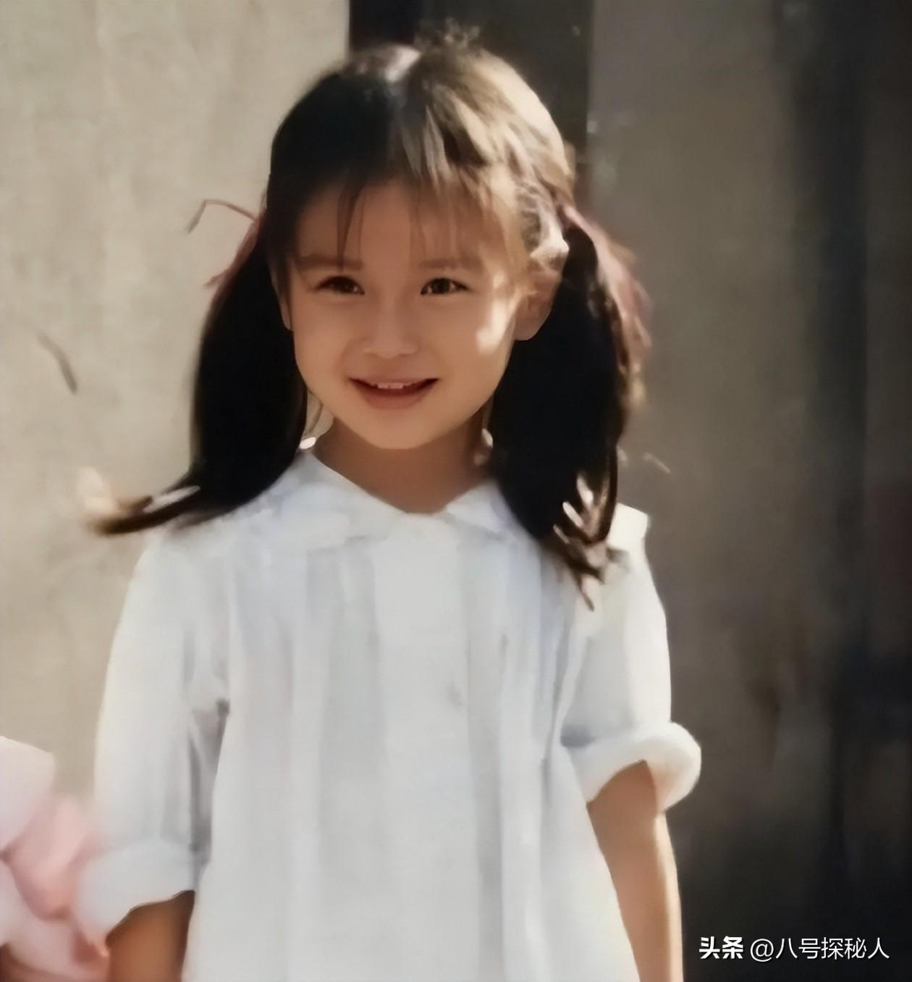

狭窄的弄堂、波折又不宽裕的生活，这样的经历让杨颖自幼就埋下了拼搏的种子。

她渴望过上稳定、富裕的生活，而那时，开银行就成了她懵懂人生的第一个理想。

**后来，她渐渐成熟，开始追星的她便开始向往明星那种光彩夺目、备受万众瞩目的生活。**

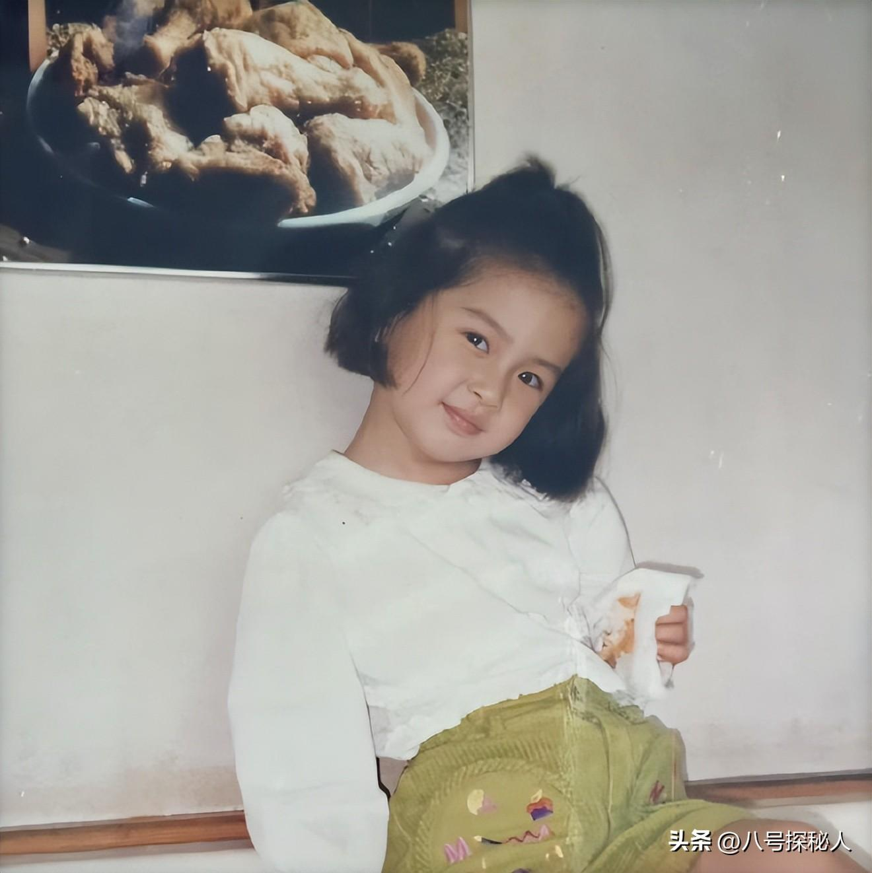

就这样，乘着香港娱乐圈发展的东风，14岁的杨颖在朋友的帮助下将照片寄给了经纪人。

只是，她并没有如愿成为明星，而是被经纪人建议当一名模特。



**“模特也不错，每个月能拍杂志，还能赚几百块钱零花钱”，就这样，在赚钱的驱使下，杨颖走上了嫩模之路。**

虽然不是明星，但当模特也算是半个脚踏入了娱乐圈，在这样的名利场上，杨颖渐渐有了自己的心思。



**怎样才能成名？当了一些时间模特的杨颖开始不安于现状。**

签约日本公司，改变形象，尽管杨颖总是说自己是戴牙套的影响，可关于她身上的整容争议，却从未停过。



其实，早在去日本发展的时候，杨颖的长相就开始变得不一样了。

签了日本公司，成了专属模特，她渐渐在圈里也变得小有名气。



**客串电影、担任周杰伦演唱会的舞蹈演员、主持香港时尚节目，可兜兜转转了一圈，她也还是个被人看不上的“嫩模”。**

可野心勃勃的她又怎会放弃，自小在圈里混的她早就看透了圈里的现实。



**没有人脉，没有靠山，想要出人头地简直难如登天，正当她在寻找“目标”的时候，那个改变他命运的男人出现了。**

本段落信息来源于：新浪财经——Angelababy:年轻与时尚的财富江湖——发布于2014年12月3日

# 嫩模的顶流之路

**如果没有他，可能杨颖至今还是那个在香港打拼的嫩模。**

**只是，被捧红的她早已忘了自己的上位路，“农夫与蛇”的故事在他们之间真实的上演。**



2015年的那场世纪婚礼你还记得吗？不仅轰动了整个娱乐圈，他们的婚礼更是引来了半个娱乐圈艺人的到场。

可谁也没料到，这段婚姻只维持了短短7年。

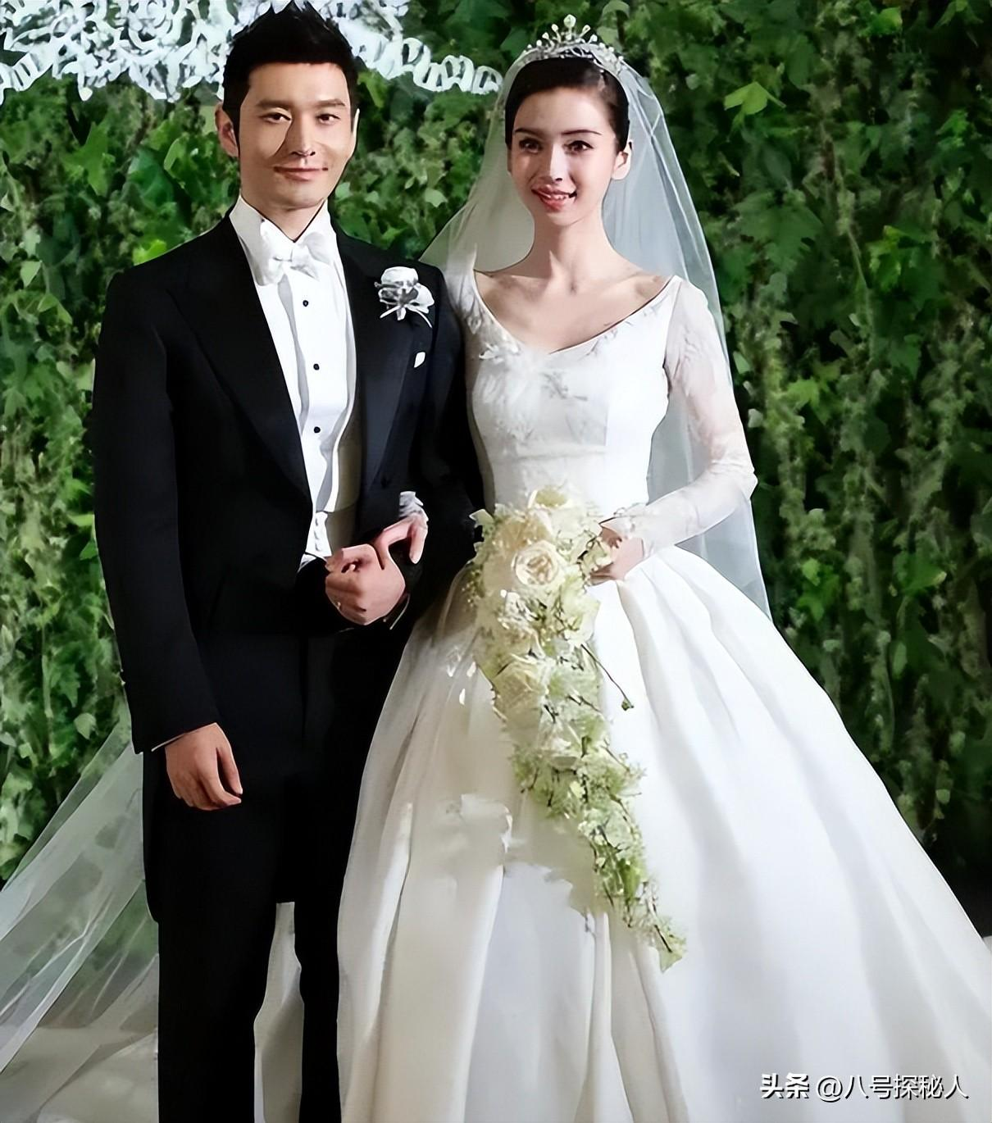

而他们的故事还要从2009年说起。

那时的黄晓明早已是转身资本的实力派大佬，而杨颖还只是那个混迹娱乐圈的小小嫩模。

**一次聚会，让差距巨大的两人相遇了，这让杨颖觉得，自己机会来了。**



尽管当时的黄晓明和李菲儿还有一段剪不断理还乱的感情，可遇到这样难得的靠山，杨颖还是头也不回的投入了黄晓明的怀抱。

不同于黄晓明之前的几任女友，那时的杨颖对黄晓明可谓是百依百顺、做小伏低。

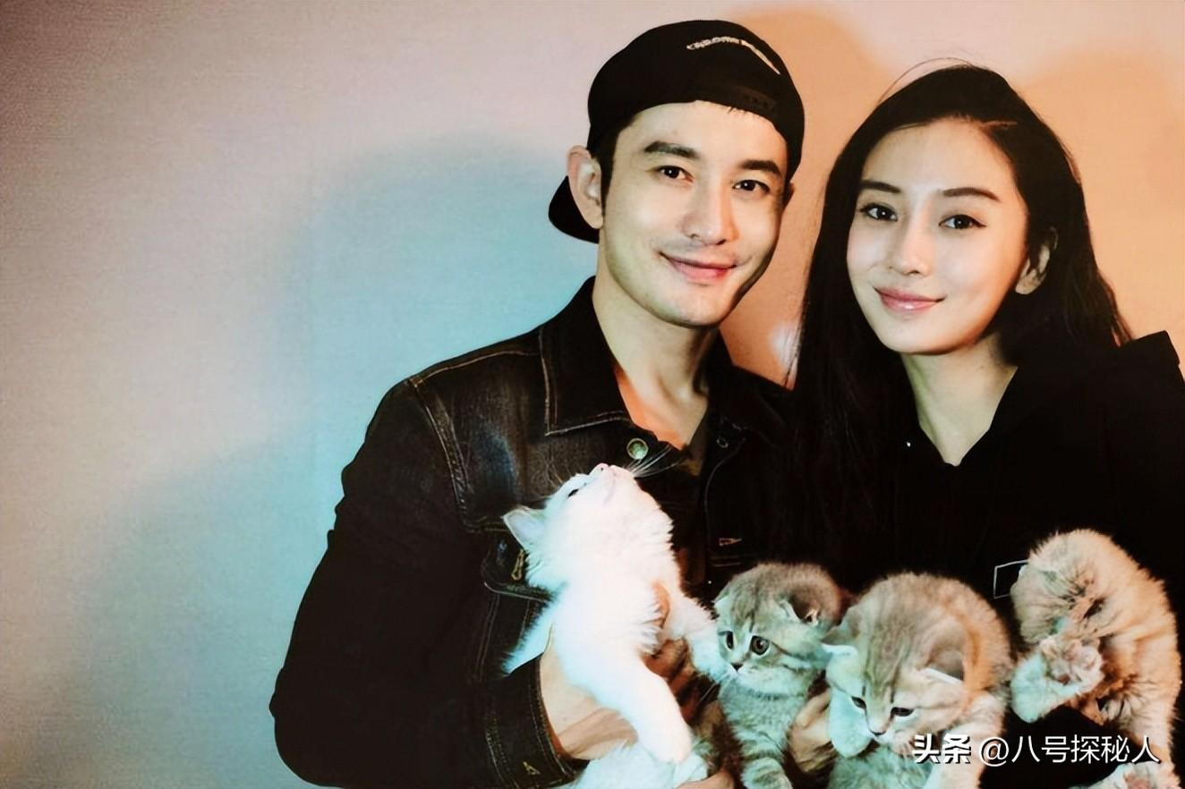

在杨颖的温柔攻势和年轻美貌下，霸总黄晓明沦陷了。

有了这棵大树，杨颖不仅成功签约内地最大的影视公司，还成功从嫩模转型为演员。

短短几年时间，22部电影、热门综艺常驻，投资房地产、开潮店。



**在黄晓明的助力下，杨颖从无人知晓的嫩模一跃成为85花之首的顶级流量明星。**

那时的她可谓是风光无余，毫无演技、抠图，还能照当女主，拿主流大奖。

**高奢、代言更是成了她的家常便饭，名有了、利也有了，可她却渐渐失去了初心。**



高傲、嚣张，她似乎把谁都不放在眼里，甚至她连提拔自己的黄晓明都要看不上了。

当年，范冰冰的漏税掀起了娱乐圈的大震动，作为资本的黄晓明也受到了一定的影响。



只是，他从未想过，自己的妻子会想要与他割席，渐渐的羽翼丰满的杨颖与黄晓明彻底决裂。

**可离婚后的杨颖却并未过上她想要的生活，而一次的行差踏错，也将她的人生彻底推向深渊。**



本段落信息来源于：武汉晨报——黄晓明杨颖恋爱史:忍辱负重当了五年“好朋友——发布于2015年5月28日

# 重拾“老本行”

**“不作就不会死”，如果杨颖可以安分守己的当黄晓明的小娇妻，或许她也不至于有今天的下场。**

**只是，她的野心让她早就不知道何为“自知之明”。**

与黄晓明离婚后，没有这个资本大佬的撑腰，杨颖的资源肉眼可见的下滑了。



曾经她对别人爱答不理，今天别人让她高攀不起。

只会干瞪眼的演技，让她彻底丧失了成为女主的资格，而没了黄晓明的脸面，杨颖渐渐陷入了无戏可拍的境地。



而曾经时尚圈的宠儿，大牌高奢也弃她而去，眼看着自己就要成为85花中的笑话。

**杨颖自然不会坐以待毙，只是，她这一念之差，竟让她彻底跌落谷底。**

为了翻身，杨颖来到资本的娱乐场“疯马秀”，只是，这个地方的买卖却是被国内严令禁止的。



可只想往上怕的杨颖早已顾不了许多，随着她参加这场活动的照片曝光，她被彻底的软封杀了。

**社交账号被禁、常驻综艺被换、代言被下架，娱乐圈里更加没人敢和这个“失德艺人”沾边了。**



而随着账号的解封，不死心的杨颖也做了各种试探的“复出”。

可无论她发布自己和孩子的亲子照也好，放下身段到辛巴的直播间当网红也罢。



使劲浑身解数都毫无水花，曾经的老公已有了新人在侧，想要与前夫重修旧好也遭到了黄晓明的拒绝。

**无奈之下，杨颖回到了香港，重拾起了昔日的“老本行”。**



如今，接拍一些普通品牌“模特”工作的杨颖现身在街头，昔日光环不在的她看上去似乎显得有些落魄。

**可路都是她自己选的，就算现在悔不当初，又能如何？她终究是回不去了。**



本段落信息来源于：山西晚报——杨颖张嘉倪微博账号被禁言 疑受疯马秀风波影响——发布于2023年11月2日

她本可以过着无忧风光的“豪门富太”生活，可偏要将自己的人生葬送。

只是，谁也想不到，曾经风管无限的杨颖兜兜转转又回到了“原点”，沦为娱乐圈笑话的她，未来还能迎来转机吗？



参考资料：

百度百科——杨颖——早年经历、演艺经历、个人生活

“国民女神”陨落背后，是插足、自负和杨颖带货全网嘲:过河拆桥?昔日风光不再